**Сечко Базыль Романов (Sieczko Bazyli Justyn)**

12 октября 1801 г – крещение (НИАБ 136-13-894, лист 44, №23/1801-р (ориг)).

**НИАБ 136-13-894:** Лист 44. **Метрическая запись №23/1801-р (ориг).**

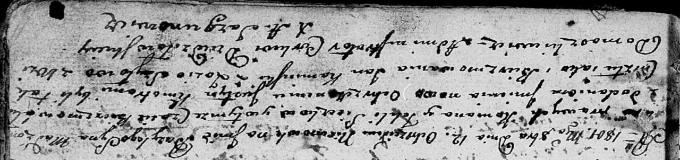

Дедиловичская Покровская церковь. 12 октября 1801 года. Метрическая запись о крещении.

Sieczko Bazyli Justyn – сын родителей с деревни Домашковичи.

Sieczko Roman – отец.

Sieczko Tekla – мать.

Kaminski Jan – кум.

Szyłowa Zosia – кума.

Jazgunowicz Antoni – ксёндз.